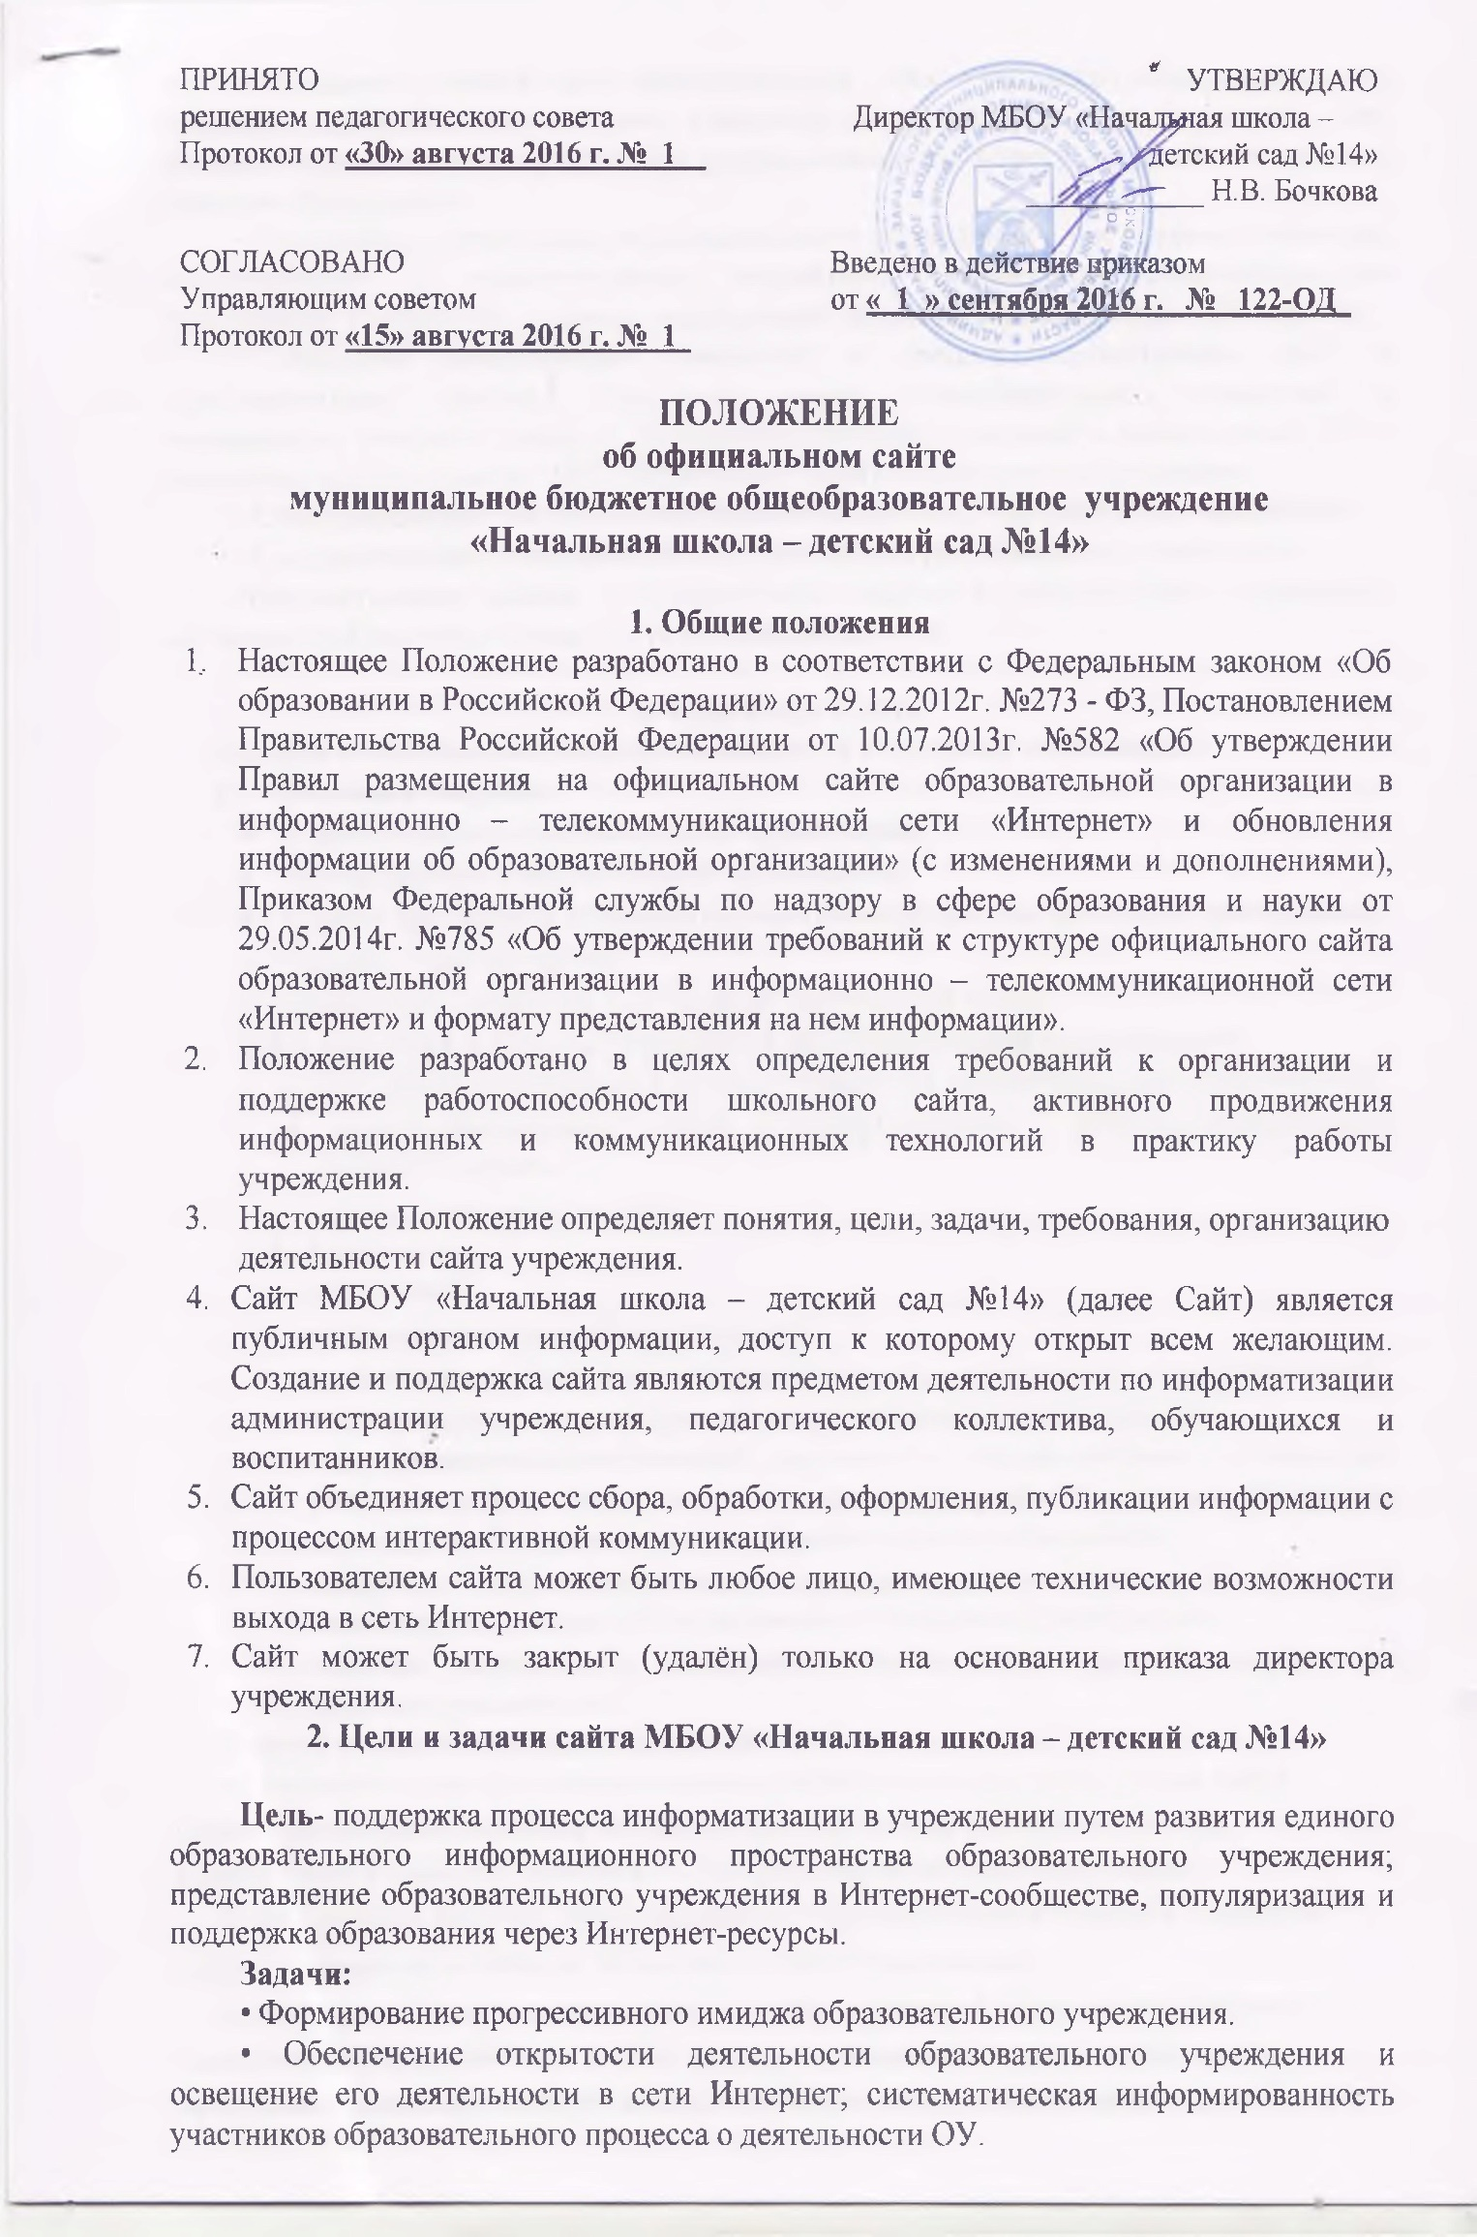

- Создание условий для взаимодействия всех участников образовательного процесса: педагогов, воспитателей, учащихся, воспитанников и их родителей, для сетевого взаимодействия с другими учреждениями по поиску решений актуальных проблем образования.
• Позитивная презентация образовательного учреждения - достижения учащихся, воспитанников и педагогического коллектива, особенности образовательного учреждения, истории его развития, реализуемые образовательные программы и прочее.
• Внесение качественных изменений в процесс использования ИКТ в образовательном процессе. Внедрение новых образовательных технологий в организацию учебного процесса. Повышение интереса учителей и воспитателей ОУ к активному использованию ИКТ для решения задач модернизации образования.
• Стимулирование творческой активности педагогов, учащихся и воспитанников.
• Содержательное наполнение сайта учреждения, регулярное его обновление.
•Осуществление обмена педагогическим опытом и демонстрация достижений обучающихся, воспитанников, учителей и воспитателей.
3. Структура Сайта

На сайте в обязательном порядке размещается следующая информация:
3.1. Основные сведения:
- о дате создания образовательной организации;
- об учредителе образовательной организации;
- о месте нахождения образовательной организации и ее филиалов (при наличии);
- режиме, графике работы;
- контактных телефонах и об адресах электронной почты.
3.2. Структура и органы управления образовательной организацией:
- структура учреждения и органы управления образовательной организацией;
- адреса официальных сайтов в информационно – телекоммуникационной сети «Интернет»;
- адреса электронной почты;
3.3. Документы:
а) в виде копий:
- устав образовательной организации;
- лицензия на осуществление образовательной деятельности (с приложениями);
- свидетельство о государственной аккредитации (с приложениями);
- план финансово-хозяйственной деятельности образовательной организации, утвержденный в установленном законодательством Российской Федерации порядке, или бюджетные сметы образовательной организации;
- локальные нормативные акты, предусмотренные частью 2 статьи 30 Федерального закона «Об образовании в Российской Федерации»;
- правила внутреннего распорядка обучающихся, правила внутреннего трудового распорядка.
б) отчет о результатах самообследования;
в) документ о порядке оказания платных образовательных услуг, в том числе образец договора об оказании платных образовательных услуг, документ об утверждении стоимости обучения по каждой образовательной программе;
г) предписания органов, осуществляющих государственный контроль (надзор) в сфере образования, отчеты об исполнении таких предписаний;
д) документ об установлении размера платы, взимаемой с родителей (законных представителей) за присмотр и уход за детьми, осваивающими образовательные программы дошкольного образования, начального общего образования, присмотр и уход за детьми в группах продленного дня.
3.4. Образование:
- о реализуемых уровнях образования;
- о формах обучения;
- нормативных сроках обучения;
- сроке действия государственной аккредитации образовательной программы
- об описании образовательной программы с приложениями ее копии;
- об учебном плане с приложением его копии;
- об аннотации к рабочим программам;
- о календарном учебном графике;
- о методических и об иных документах, разработанных образовательной организацией для обеспечения образовательного процесса;
- о реализуемых образовательных программах с указанием учебных предметов, курсов, дисциплин (модулей), практики, предусмотренных соответствующей образовательной программой;
- о численности обучающихся;
- о языках.
- образовательные организации, реализующие общеобразовательные программы, дополнительно указывают наименование образовательной программы.
3.5. Образовательные стандарты
- о федеральных государственных образовательных стандартах;
- информация должна быть представлена с приложением их копий. Допускается вместо копий федеральных государственных образовательных стандартов и образовательных стандартов размещать в подразделе гиперссылки на соответствующие документы на сайте Министерства образования и науки Российской Федерации.
3.6. Руководство. Педагогический состав.
- а) о руководителе образовательной организации, его заместителях, в том числе фамилию, имя, отчество (при наличии) руководителя, его заместителей, должность руководителя, его заместителей, контактные телефоны, адреса электронной почты.
- б) о персональном составе педагогических работников с указанием уровня образования, квалификации и опыта работы, в том числе фамилию, имя, отчество (при наличии) работника, занимаемую должность (должности), преподаваемые дисциплины, ученую степень (при наличии), ученое звание (при наличии), наименование направления подготовки и (или) специальности, данные о повышении квалификации и (или) профессиональной переподготовке (при наличии), общий стаж работы, стаж работы по специальности.
3.7. Материально – техническое обеспечение и оснащенность образовательного процесса.
- о материально-техническом обеспечении образовательной деятельности, в том числе сведения о наличии оборудованных учебных кабинетов, объектов для проведения практических занятий, библиотек, объектов спорта, средств обучения и воспитания;
- об условиях питания и охраны здоровья обучающихся;
- о доступе к информационным системам и информационно-телекоммуникационным сетям;
- об электронных образовательных ресурсах, к которым обеспечивается доступ обучающихся.
3.8. Платные образовательные услуги.
Подраздел должен содержать информацию о порядке оказания платных образовательных услуг
3.9. Финансово – хозяйственная деятельность.
- об объеме образовательной деятельности;
- финансовое обеспечение которой осуществляется за счет бюджетных ассигнований федерального бюджета;
- бюджетов субъектов Российской Федерации;
- местных бюджетов, по договорам об образовании за счет средств физических и (или) юридических лиц;
- о поступлении финансовых и материальных средств и об их расходовании по итогам финансового года.
3.10. Вакантные места для приема (перевода).
- о количестве вакантных мест для приема (перевода) по каждой образовательной программе;
- по профессии, специальности, направлению подготовки (на места, финансируемые за счет бюджетных ассигнований федерального бюджета, бюджетов субъектов Российской Федерации;
- местных бюджетов;
- по договорам об образовании за счет средств физических и (или) юридических лиц).
4. Файлы документов представляются на Сайте в форматах Portable Document Files (.pdf), Microsoft Word / Microsofr Excel (.doc, .docx, .xls, .xlsx), Open Document Files (.odt, .ods).
5. Все файлы, ссылки на которые размещены на страницах соответствующего раздела, должны удовлетворять следующим условиям:
а) максимальный размер размещаемого файла не должен превышать 15 мб. Если размер файла превышает максимальное значение, то он должен быть разделен на несколько частей (файлов), размер которых не должен превышать максимальное значение размера файла;
б) сканирование документа должно быть выполнено с разрешением не менее 75 dpi;
в) отсканированный текст в электронной копии документа должен быть читаемым.
6. Информация, указанная в пунктах 3.1 - 3.11 настоящих Требований, представляется на Сайте в текстовом и (или) табличном формате, обеспечивающем ее автоматическую обработку (машиночитаемый формат) в целях повторного использования без предварительного изменения человеком.
7. Все страницы официального Сайта, должны быть доступны для просмотра посетителями Сайта.

8. В качестве дополнительной на сайте МБОУ «Начальная школа – детский сад №14» может быть размещена информация:
- Доска объявлений;
- Страница безопасности;
- Страница психолога;
- Страница логопеда;
- Гостевая книга;
- Фотоальбом;
- Другая информация об уставной деятельности школы.
- К размещению на школьном сайте запрещены:
• Информационные материалы, которые содержат призывы к насилию и насильственному изменению основ конституционного строя, разжигающие социальную, расовую, межнациональную и религиозную рознь;
• Информационные материалы, задевающие честь, достоинство или деловую репутацию граждан, организаций, учреждений;
• Информационные материалы, содержащие пропаганду насилия, секса, наркомании, экстремистских религиозных и политических идей;
• Любые виды рекламы, целью которой является получение прибыли другими организациями и учреждениями;
• Иные информационные материалы, запрещенные к опубликованию законодательством Российской Федерации.
4. Организация деятельности сайта
Директор МБОУ «Начальная школа – детский сад №14» назначает администратора сайта, который несёт ответственность за решение вопросов о размещении информации, об удалении и обновлении устаревшей информации. Администратор ведёт сбор, обработку и публикацию информации на сайте, редактирует информационные материалы, санкционирует размещение информационных материалов на сайте, может создавать сеть корреспондентов, оформляет новостные статьи и другие информационные материалы для сайта, размещает информацию на сайте в возможно короткий период, не нарушающий основную деятельность администратора.
По каждому разделу Сайта (информационно-ресурсному компоненту) могут быть определены ответственные за подборку и предоставление соответствующей информации. Перечень обязательно предоставляемой информации и возникающих в связи с этим зон ответственности подразделений утверждается приказом директора учреждения.
Информация, готовая для размещения на сайте, предоставляется в электронном виде администратору сайта, который оперативно обеспечивает ее размещение в соответствующем разделе сайта. В порядке исключения текстовая информация может быть предоставлена в рукописном виде без ошибок и исправлений, графическая – в виде фотографий, схем, чертежей. Информация, не соответствующая формату сайта и противоречащая данному положению, его правилам или здравому смыслу, не размещается на сайте без каких бы то ни было объяснений.
К исполнению работ по предоставлению информации могут быть привлечены все участники учебно-воспитательного процесса. Правильность информации предоставляемой педагогами для размещения на сайте школы подтверждается самими педагогами, а в случае расхождения ее с реально существующей информацией, ответственность возлагается на педагога её представившего.
Обновляет сведения сайта не позднее 10 рабочих дней после их изменений. Раздел «Новости» пополняется (по возможности) не реже одного раза в неделю.
Текущие изменения структуры сайта могут осуществляться администратором сайта. Изменения, носящие концептуальный характер, согласовываются с директором учреждения.
Дизайн сайта должен соответствовать целям, задачам, структуре и содержанию сайта образовательного учреждения.

